**一、乘客上下站点模式可视化**



上图中每条线段由“上车站点轴”指向“下车站点轴”，代表一个上下车的记录。

亮点：

1. 线段颜色可以编码为该上下车模式的频繁度（用频繁模式挖掘得到），此外，考虑颜色编码上行下行路线（此时，线段宽度用来编码频繁度）；
2. 线段可以用边集束算法进行优化。
3. 该可视化可以扩展至多级，以展示换乘模式。例如下图，用序列模式挖掘得到乘客换乘模式，并加以可视化：



Sankey Diagram可以用在公交数据可视化上，上下两排都是站点号，然后可以看出从上排站点到下排站点的流量

http://bost.ocks.org/mike/sankey/

或者像上面链接那样，x轴代表时间，y轴代表不同站点，看到乘客流量的全景图

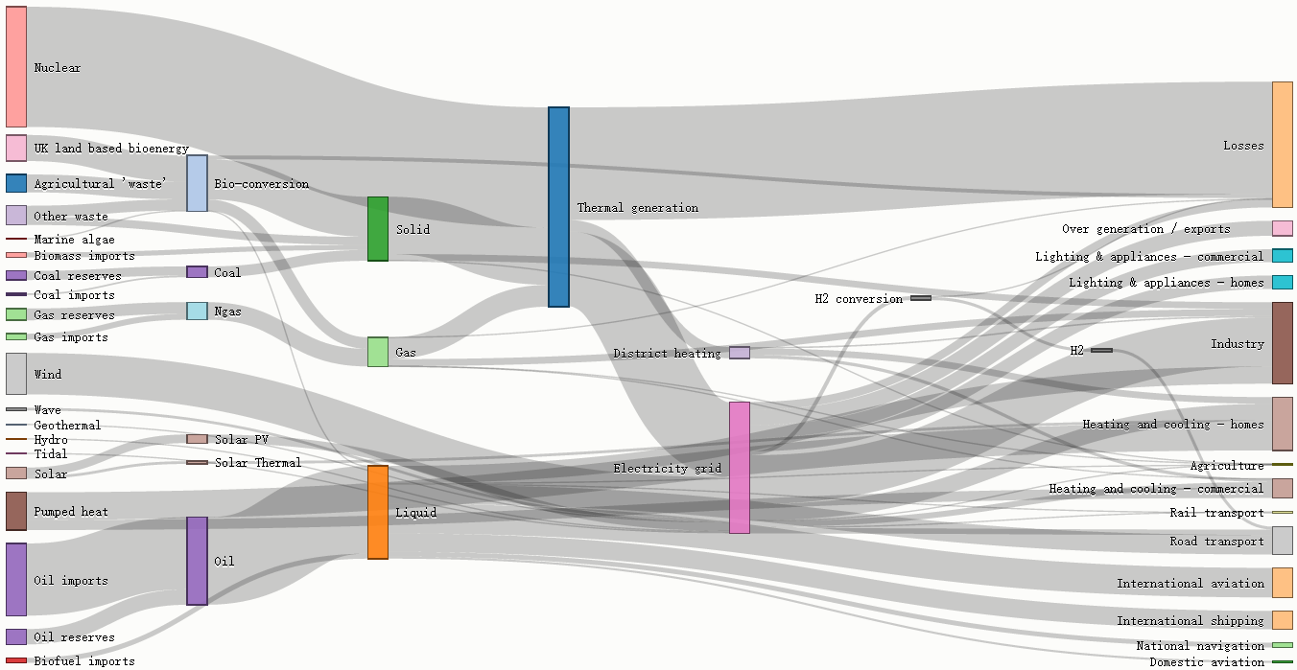

**二、公交线路载荷可视化（热点图）**



上图中每个热点（彩色矩形）代表某车次在某站点的载荷情况（即车上有多少乘客）：绿色代表乘客密度低、舒适，红色代表乘客密度高、拥挤。

当鼠标移动到热点上时，出现细节展示图：



主视图下方和右方各出现一个以相应坐标轴作投影的柱形折线图。柱形折线图中的柱形代表上下车人数，蓝色的折线图代表车上的乘客人数。

下方的柱形折线图代表公交载荷变化趋势在横轴上的投影，即随着站点的变化，上下车人数以及车内人数的变化情况。

右方的柱形折线图代表公交载荷变化在纵轴上的投影，即随着车次的变化（隐含着时间的变化），上下车人数以及车内人数的变化情况。

该图横轴还可以编码为时间，从而知道乘客合理选择非高峰期进行乘车：



**三、结合公交站点地理位置信息的可视化**

暂时还没想好。不过可以将上面的可视化的“站点维度”换乘地理位置维度，即站点轴映射到二维地图上